2023年南宁市支持服务业
提信心稳增长促发展若干措施奖励
申报操作指南

一、企业申报端

（一）企业注册与认证

1.网址：https://www.nnzcdx.com.cn/index/。

2.企业注册步骤
第一步：在主页红圈位置点击“注册”按钮。
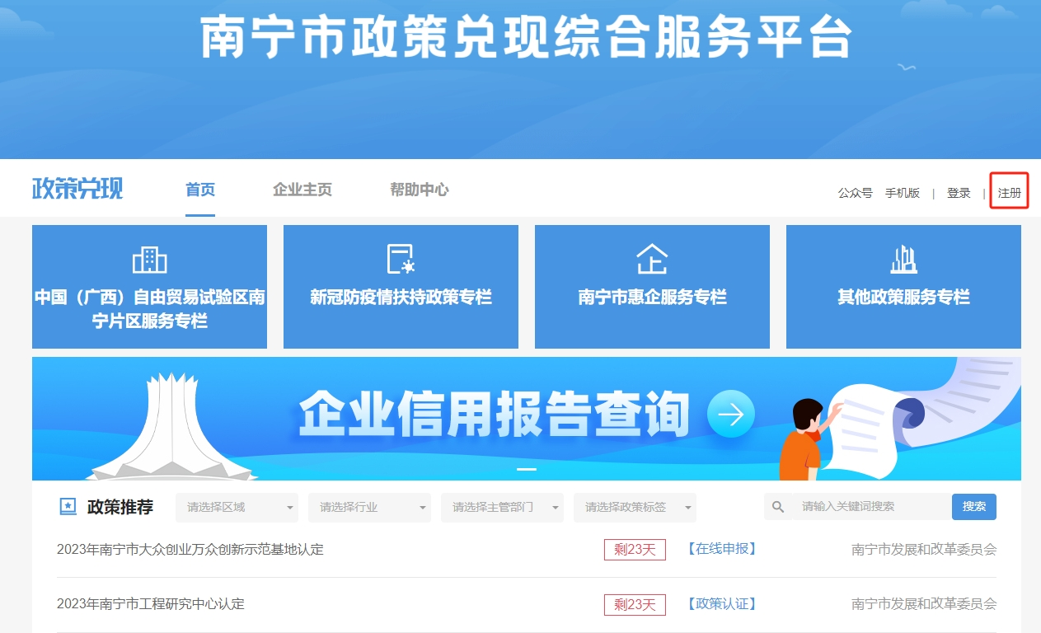

第二步：填写企业及联系人信息，提交后会显示注册成功。
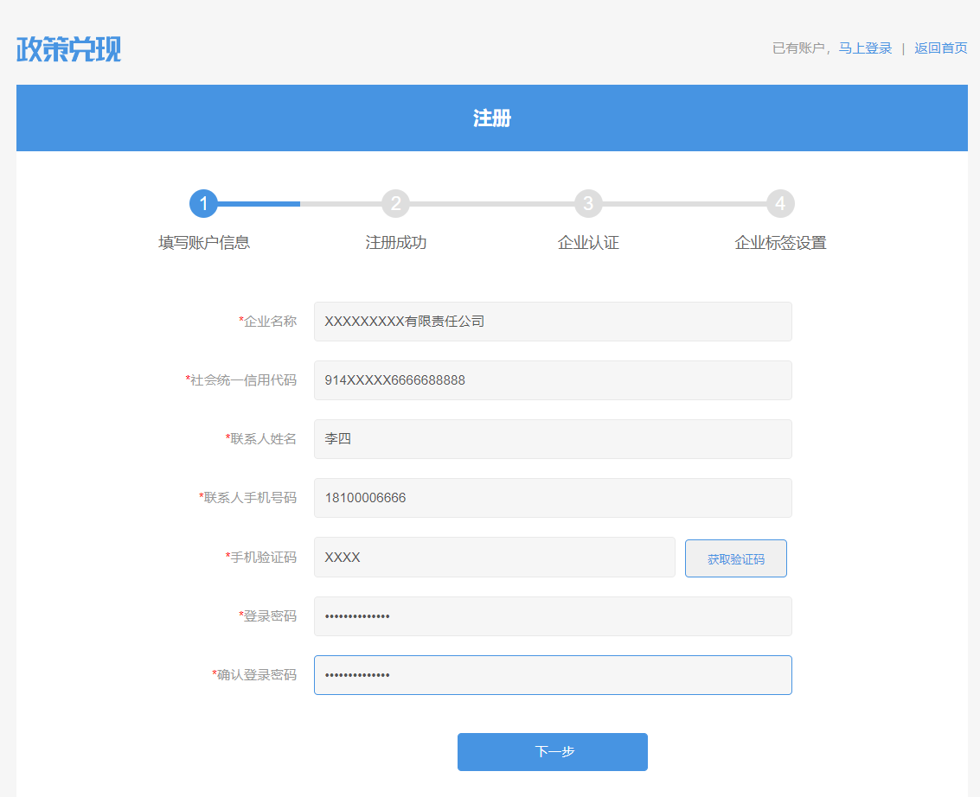
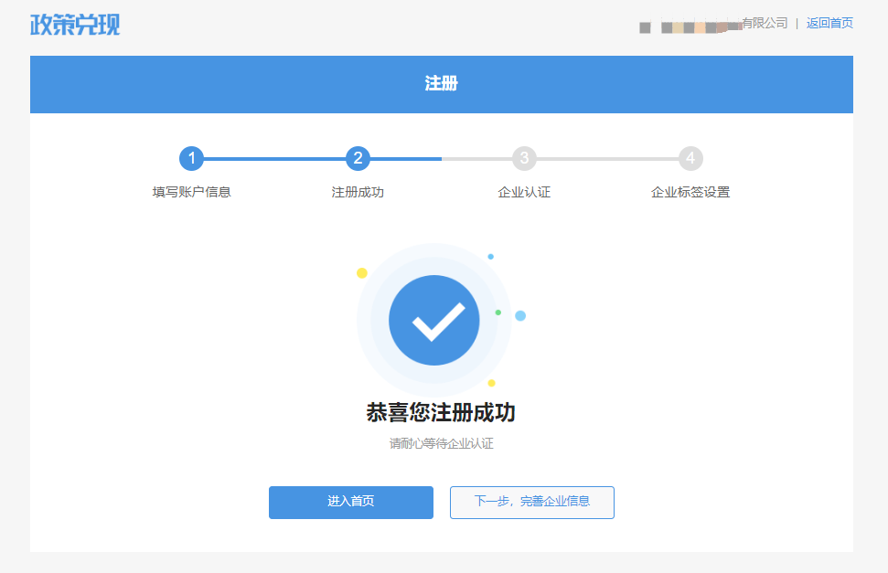

3.企业认证步骤
第一步：在注册成功页面点击“下一步，完善企业信息”，也可以使用注册成功的账号登录平台，在“企业主页”—>企业信息—>认证信息中进行企业认证信息的补充。
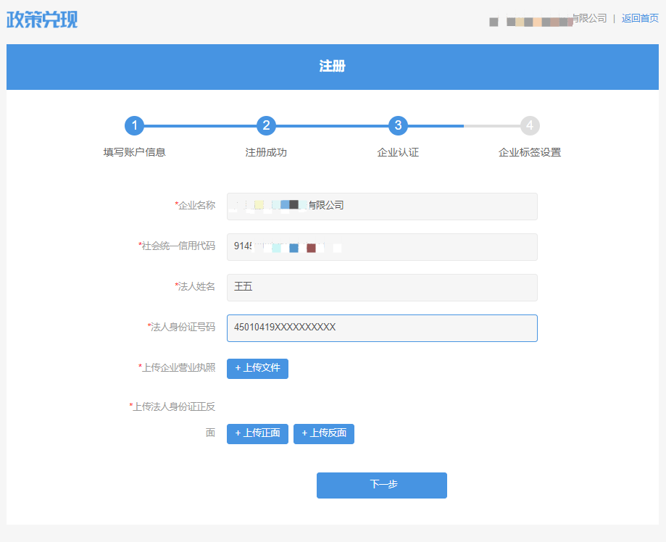
第二步：企业认证材料补充完毕并提交后，需要等待平台的审核，审核通过后即可认证成功。
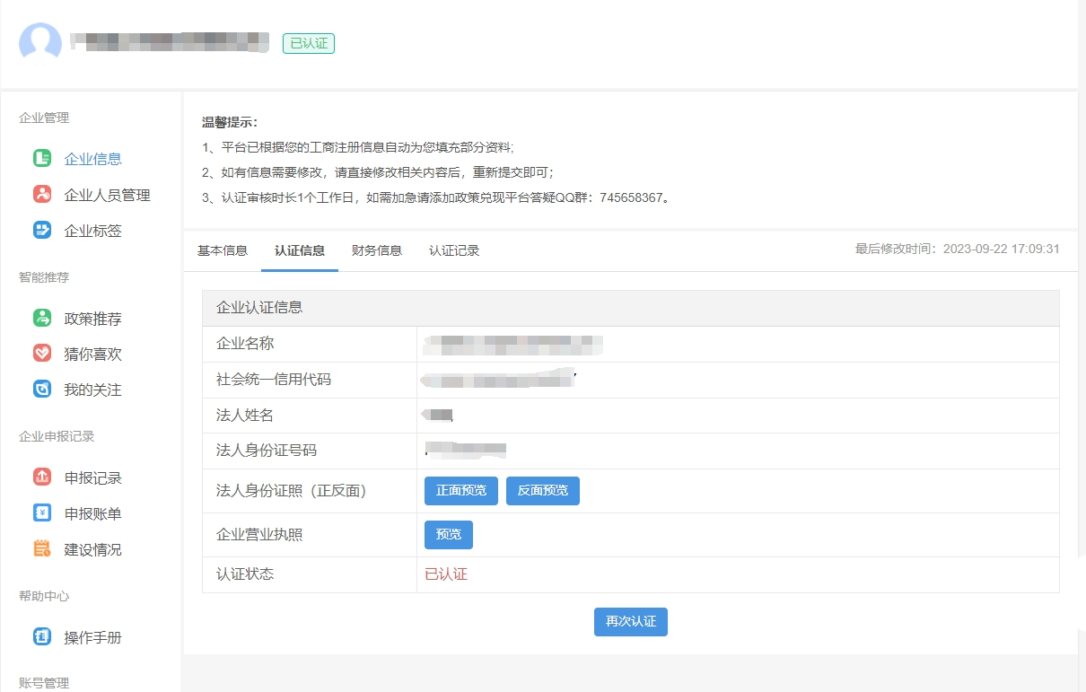
（二）政策申报

1.政策申报流程
第一步：通过政策条件筛选或者搜索栏输入关键字，找到《2023年南宁市支持服务业提信心稳增长促发展若干措施奖励》政策，点击政策进入详情页。
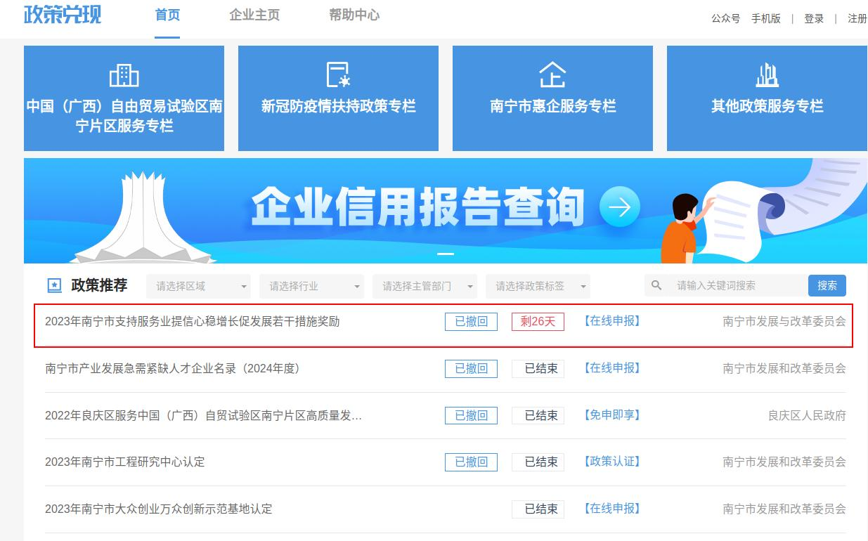
第二步，在政策详情页，点击“立即申报”进入申报页面。
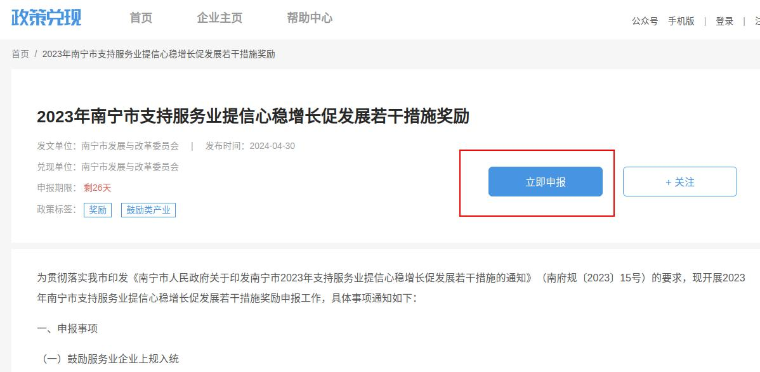

第三步：根据填报要求填写基本信息。（注意：带有红色*号的为必填项，不带红色*号的为非必项。）

（1）填写企业基本信息。
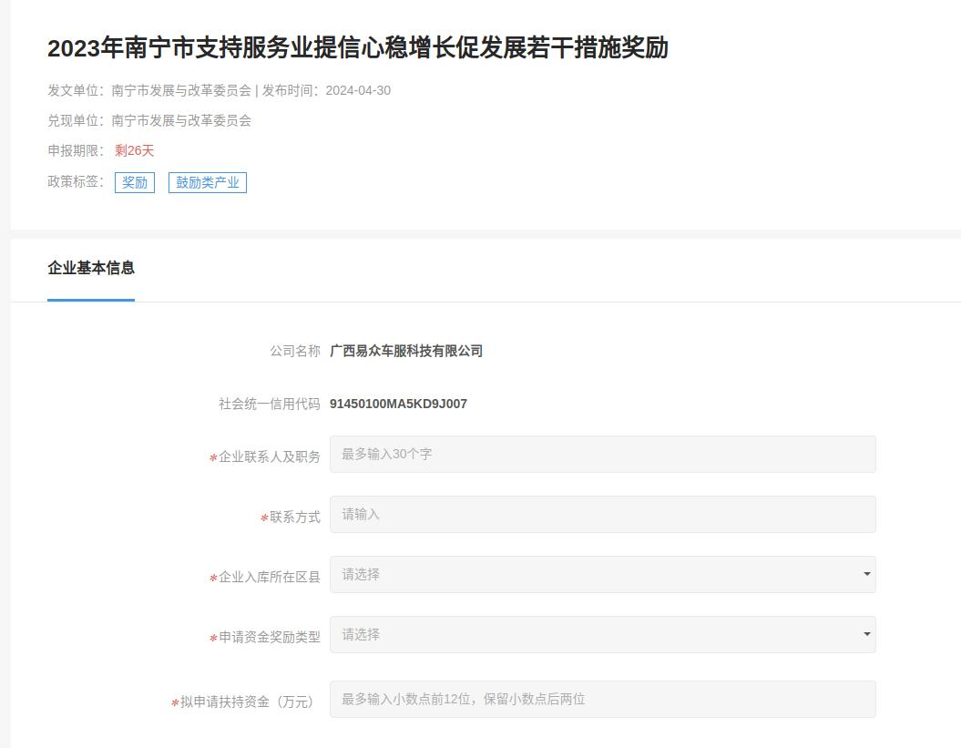
（2）上传相关附件。
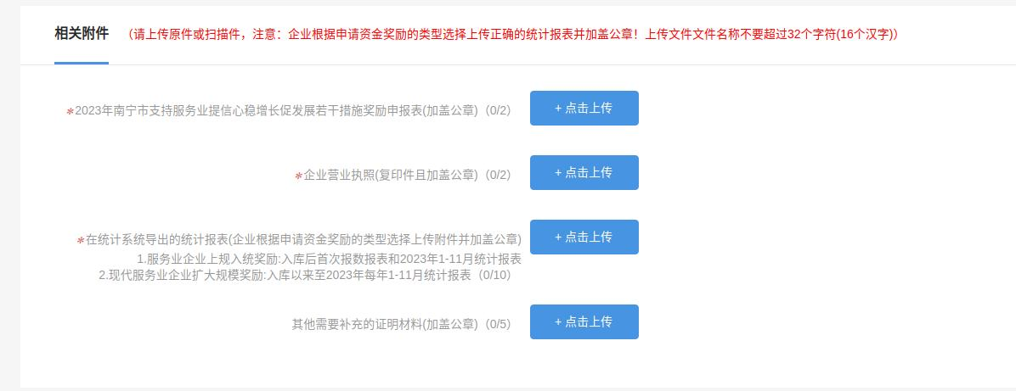

第四步：签署信用承诺，勾选后会弹窗签署弹窗，签署“申请人承诺”，已签署过无需再次签署，点击“提交申报信息”，等待片刻后回到申报主页。
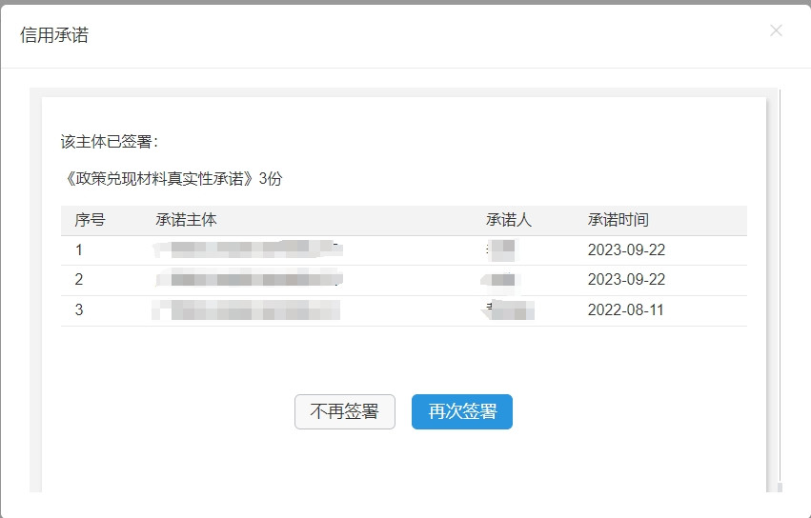
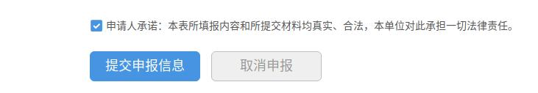

2.政策申报详情查看
（1）在“企业主页”中，点击“申报记录”菜单查看。
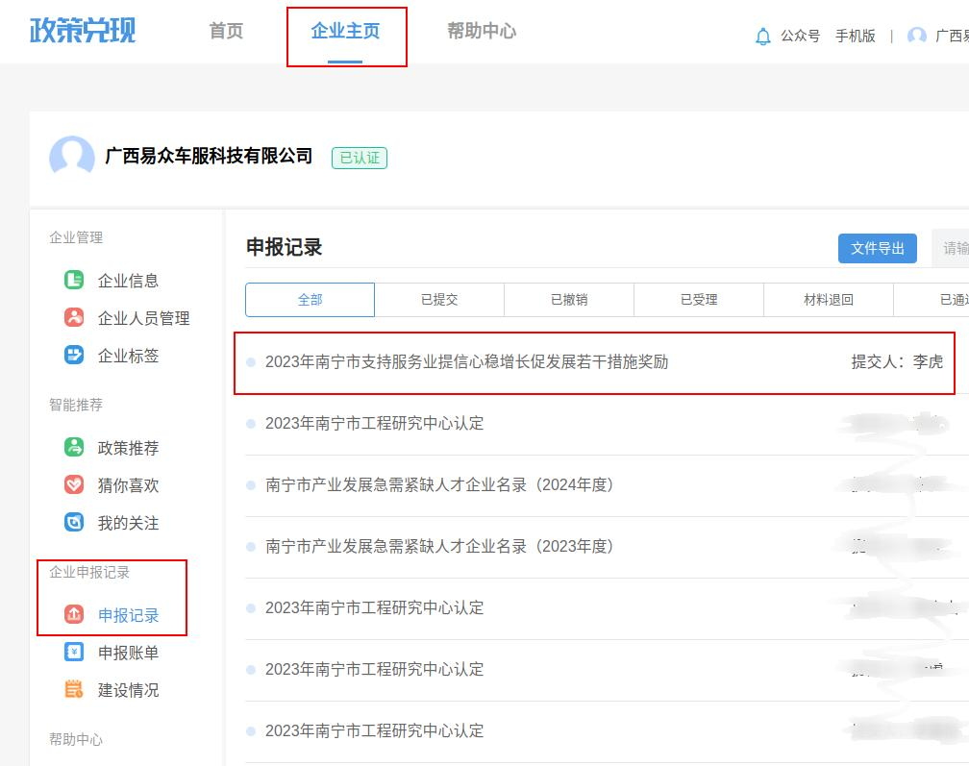

（2）在申报未进入审核环节前，企业可撤回申请,重新提交材料进行申报。
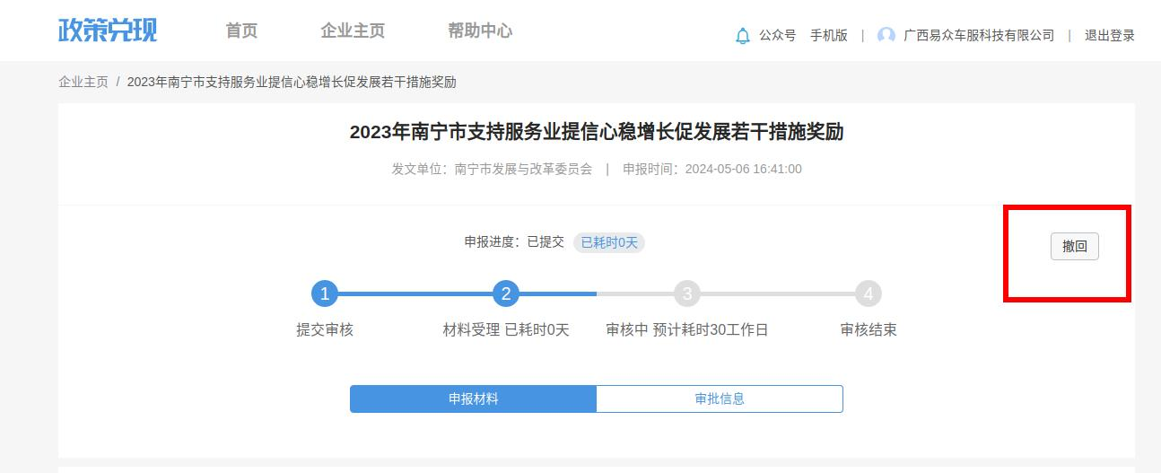

已撤回的申报，可通过（1）的方式进行查看。
（3）单位审核后，企业可点击审批信息查看审批详情。
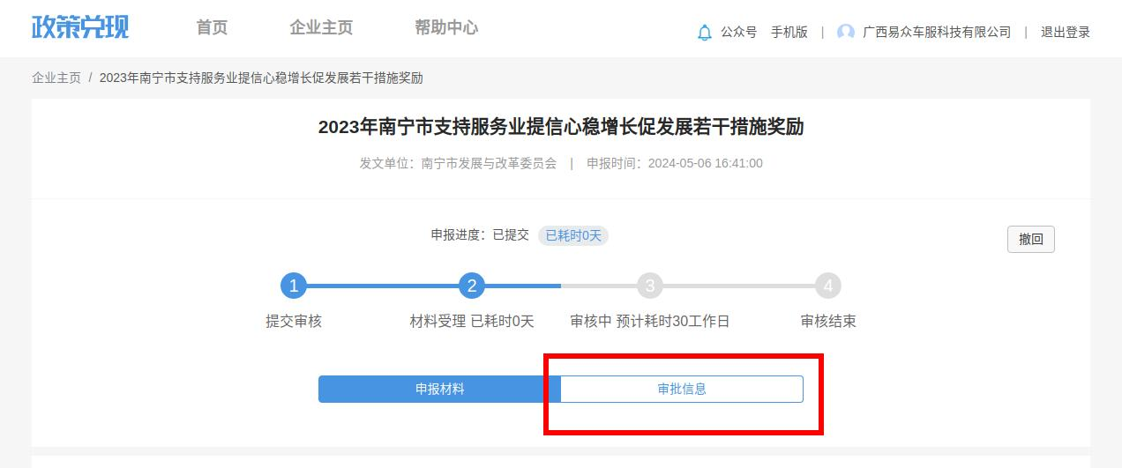
（4）材料退回后，可通过（1）的方式进行查看。
可点击“重新申报”修改申报信息后再次提交。

二、疑问咨询
若有疑问，可在工作日联系市发展改革委0771-5532669或拨打技术支持热线18775367004。

